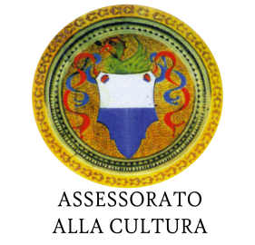



**Adesione Blue Day 2016: GIORNATA MONDIALE CONSAPEVOLEZZA DELL’AUTISMO**

Il Comune di Orzinuovi, vista l’importanza ed il valore (anche simbolico) del Blue day 2016, aderisce alla **Giornata mondiale della consapevolezza dell’autismo**, che si terrà a livello mondiale, **SABATO 2 APRILE.**

Per l’occasione, la Rocca San Giorgio verrà illuminata di Blu non solo durante la serata di sabato, ma anche durante QUELLE di venerdì 1 e domenica 3 aprile.

Presso la Biblioteca sarà inoltre allestita una sezione particolare dedicata all’argomento al fine di per sensibilizzare ulteriormente i cittadini.

In questo senso si invita tutta la Cittadinanza ad aderire all’iniziativa magari **esponendo un segno di colore blu dalle proprie case, dai propri negozi, dai davanzali, dalle finestre e dai cancelli …luci, candele o palloncini blu**….

Abbiamo la fortuna di avere sul nostro territorio servizi e strutture che quotidianamente si occupano di questi ragazzi, di queste donne e uomini. Prendiamoci, anche solo per una sera, questa fetta di questa consapevolezza e facciamo nostro questo segno di responsabilità personale che diventa impegno solidale nella comunità.